- Název školy: | ZŠ a MŠ T. G. Masaryka Fulnek
Autor: | Mgr. Jana Víchová
Název:  Určeno pro:  Vzdělávací oblast: | VY_52_INOVACE_PŘ.8.6-21  8. ročník  Člověk a příroda
Téma: | SAVCI-obec. charakteristika, skupiny - Prověrka
Anotace : | Text je určen k ověřování vědomostí žáka, obecné charakteristiky savců a jejich zástupců. Může sloužit také jako pracovní list k samostatné práci žáka či opakování učiva.

Číslo projektu: CZ.1.07/1.4.00/21.090



SAVCI-obec. charakteristika, skupiny sk. A JMÉNO :

1. Charakterizuj savce vejcorodé a živorodé. Použij nabídku :
jsou vývojově mladší, jsou vývojově starší, kladou vejce, zárodek se vyvíjí v těle matky, živí se mateřským mlékem

VEJCORODÍ…………………………………………………………………………………………………………………………………………………………
ŽIVORODÍ……………………………………………………………………………………………………………………………………………………………
2. Ke každému typu kostry připiš 3 živočichy :
a) s vnější kostrou:
b) s vnitřní kostrou:
3. Popiš kostru psa pomocí čar a čísel:
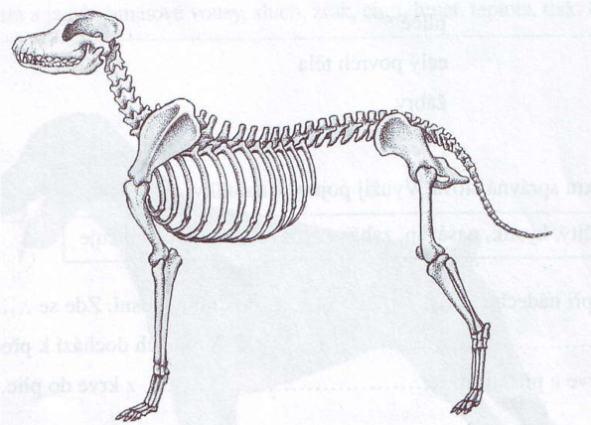 1.kost lýtková, 2. kost stehenní, 3. kost pánevní, 4. žebra, 5. kost loketní, 6.kost pažní, 7. lopatka, 8. lebka,
9.páteř

4. Doplň v textu slova:
Krční páteř všech savců je složena z ……………………. Kosti končetin jsou pohyblivě spojeny a ke kostře se upínají…………………………a …………………………………. Žebra, hrudní obratle a hrudní kost tvoří dohromady………………………….., který chrání…………………………………….a …………………………………………………… .

5. Vyjmenuj správně po sobě, jakou cestou prochází sousto trávicí soustavou např. psa:

6. Napiš 3 zástupce savců
a) býložravých:
b) masožravých:
7. Zapiš místa rozšíření vejcorodých savců, uveď jména zástupců:
……………………………….
……………………………….
8. Z živočichů uvedených v nabídce zakroužkuj vačnatce
Rejsek, koala, panda, nosorožec, malpa, klokan, vakorejsek

9. Mají samice vačnatců vyvinutou placentu ? ano - ne
10. Co je zajímavého na způsobu života koaly medvídkovité?

11. Hmyzožravci se přizpůsobili různému prostředí, mezi hmyzožravce patří například ……………………….,
……………………………………… a ………………………….. .

SAVCI-obec. charakteristika, skupiny sk. B JMÉNO :

1. Doplň v textu slova:
Krční páteř všech savců je složena z ……………………. Kosti končetin jsou pohyblivě spojeny a ke kostře se upínají…………………………a ………………………………….Žebra, hrudní obratle a hrudní kost tvoří dohromady………………………….., který chrání…………………………………….a …………………………………………………… .
2. Ke každému typu kostry připiš 3 živočichy:
a) s vnější kostrou:
b) s vnitřní kostrou:
3. Popiš kostru psa pomocí čar a čísel:
1. páteř, 2. lebka, 3. lopatka, 4. kost pažní, 5. kost loketní, 6. žebra, 7. kost pánevní, 8. kost stehenní,
9. kost lýtková

4. Charakterizuj savce vejcorodé a živorodé. Použij nabídku:
jsou vývojově mladší, jsou vývojově starší, kladou vejce, zárodek se vyvíjí v těle matky, živí se mateřským mlékem

VEJCORODÍ……………………………………………………………………………………………………………………………………………………………
ŽIVORODÍ……………………………………………………………………………………………………………………………………………………………..
5. Zapiš místa rozšíření vejcorodých savců, uveď jména zástupců:
……………………………………..
……………………………………..

6. Hmyzožravci se přizpůsobili různému prostředí, mezi ně patří například ………………………., ……………………………
a ………………………….. .
7. Vyjmenuj správně po sobě jakou cestou prochází sousto trávicí soustavou např. psa:

8. Napiš 3 zástupce savců
a) býložravých:
b) masožravých:
9. Co je zajímavého na způsobu života koaly medvídkovité?

10. Mají samice vačnatců vyvinutou placentu? ano - ne
11. Z živočichů uvedených v nabídce zakroužkuj vačnatce
rejsek, , koala, panda, nosorožec, malpa, klokan,

Zdroj obrázku:
V. Čabradová, F. Hasch, J. Sejpka, I. Vaněčková : Přírodopis 8 Pracovní sešit pro ZŠ a víceletá gymnázia, Plzeň , Fraus 2005

